《古典钢琴入门》通识课程教学大纲

一、课程基本信息
课程名称 | 古典钢琴入门
 | Piano playing basis
课程代码 | 2138123 | 课程学分 |  | 2
课程学时 | 32 | 理论学时 | 13 | 实践学时 |  | 19
开课学院 | 教育学院 | 适用专业与年级 |  | 全校各专业
课程类别与性质 | 综合素质选修课 | 考核方式 |  | 考查
选用教材 | 《钢琴基础》栾珺，上海交通大学出版，9787313199676，2018-01； |  |  | 是否为  马工程教材 |  | 否
先修课程 | 无
课程简介 | 《古典钢琴入门》是面向全校大学生的一门通识类艺术美育课程。钢琴学习是音乐学习的必要工具。弹奏钢琴对于学生音乐爱好者而言，可以在弹奏和欣赏过程中放松心情，给我们的生活创造快乐，提供远离尘世的喧嚣和烦恼，还可以在亲朋好友的聚会中为大家带来良好的艺术氛围，让生活增加更多情趣。本课程通过精选世界各地、古今中外耳熟能详的音乐经典作品，循序渐进地掌握钢琴基础知识和基本弹奏技巧，并学习相应的乐理知识，结合视唱、视奏、赏析等内容。本课程的课程目标在于：通过学习，培养学生的节奏感、识谱能力和动作协调能力，提高演奏技巧和艺术文化素养，陶冶情操。
选课建议与学习要求 | 本课程建议拓宽艺术视野，提高个人综合素养。
大纲编写人 | 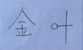 |  | 制/修订时间 |  | 2024.09.03
专业负责人 | 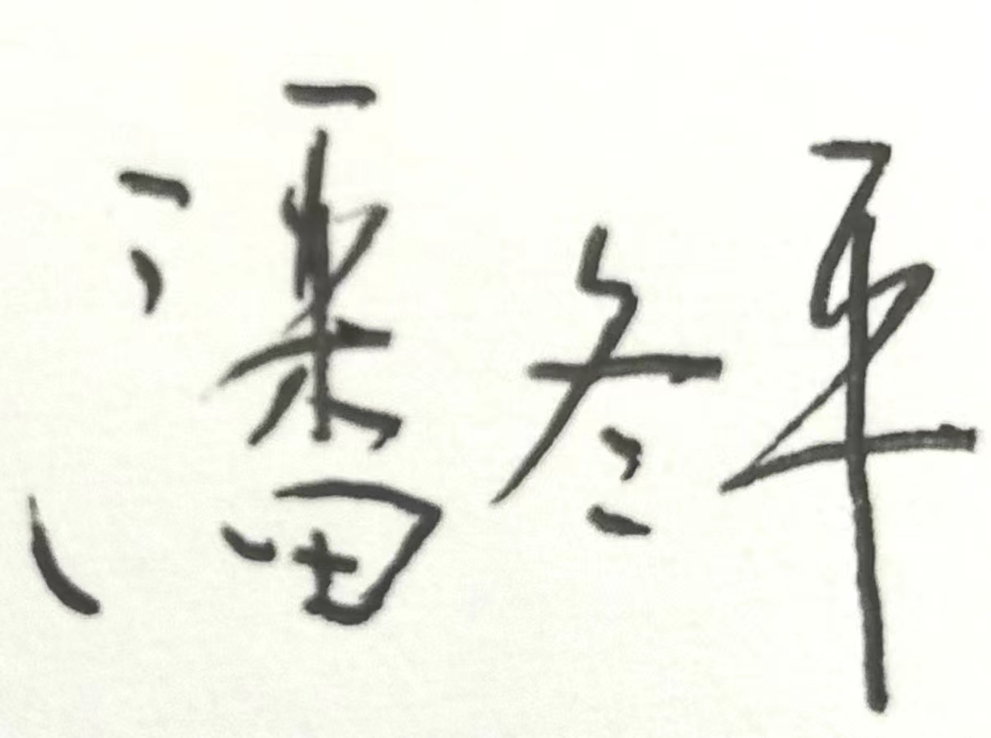（签名） |  | 审定时间 |  | 20240905
学院负责人 | 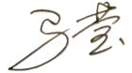（签名） |  | 批准时间 |  | 20240905

二、课程目标与毕业要求

（一）课程目标
类型 | 序号 | 内容
知识目标 | 1 | 知道理解古典钢琴的基本理论和演奏方法
 | 2 | 知道理解不同时期、不同流派钢琴作品的风格与奏法  相当于拜厄程度的练习曲和乐曲的弹奏与学习
技能目标 | 3 | 会运用钢琴基本的弹奏方法和初级触键技巧
 | 4 | 会运用基本的读谱方法和初级演奏技能
素养目标  (含课程思政目标) | 5 | 热爱艺术，提高艺术审美意识，提高音乐鉴赏力和表现力
 | 6 | 通过学习中国音乐作品培养爱国主义精神  通过学习其他各国音乐作品，培养尊重各国音乐艺术，了解多元文化，从而推进素质教育

（二）课程支撑的毕业要求
LO15：爱岗敬业，热爱所学专业，勤学多练，锤炼技能。熟悉本专业相关的法律法规，在实习实践中自觉遵守职业规范，具备职业道德操守。
LO21具有音乐专业所需的人文科学素养

LO53懂得审美，又发现美、感受美、鉴赏美、评价美、创造美的能力

（三）毕业要求与课程目标的关系
毕业要求 | 指标点 | 支撑度 | 课程目标 | 对指标点的贡献度
LO1 | 5 | M | 爱岗敬业，热爱所学专业，勤学多练，锤炼技能。熟悉本专业相关的法律法规，在实习实践中自觉遵守职业规范，具备职业道德操守。 | 100%
LO2 | 1 | M | 具有音乐专业所需的人文科学素养 | 100%
LO5 | 3 | H | 懂得审美，又发现美、感受美、鉴赏美、评价美、创造美的能力 | 100%

三、课程内容与教学设计

（一）各教学单元预期学习成果与教学内容
单元 | 知识点 | 能力要求 | 教学难点
1、认识五线谱、键盘 | 1.弹奏姿势；手型、指法；认识键盘88个键；  2.乐谱基础知识：包括谱号，调号，速度和拍号的标记；节奏、休止符名称及时值；认识常用节拍；认识音符及休止符；升、降、还原记号；力度记号；表情记号；速度记号等 | 1.熟记基本乐理知识  2.学会练习乐段中需要的各种音乐术语，培养正确读谱的能力。 | 1.对键盘、读谱能力的掌控。  2.钢琴演奏中放松训练。  3、学生对钢琴触键方式、指尖力度的把握。
2、古典钢琴演奏基本要领与技巧 | 1、断音奏法  2、连音奏法  3、跳音奏法  4、五指练法  5、延音踏板的运用 | 1、为钢琴弹奏打好基础。  2、掌握手指不同方式的训练  3、熟练掌握基本弹奏技巧中的断奏和连奏。  4、为弹奏乐曲做指法设计。 | 1、需要提高手指之间的配合协调能力。  2、能区分断奏、连奏、非连奏的弹奏技巧。  3.使用正确的转位指法。
3、古典钢琴常见音程、和弦、音阶 | 1、掌握音阶弹奏的技巧。  2、熟悉不同度数之间的双音如何弹奏  3、掌握和弦的弹奏方法。  4、掌握不同和弦左右手弹奏的指法。 | 1、能够清晰地弹奏双音及音程。  2、能够辨别不同度数之间的双音是否协和。  3、能够清晰弹奏三和弦。  4、能大概感知所弹奏和弦的感情色彩。 | 1.学生演奏中大跨度音程的练习。  2. 音阶指法转位弹奏技巧。  3. 手指的独立性，确保弹奏中每个音符都是干净的。
4、学习弹奏小型古典乐曲 | 1、学会钢琴弹奏中的几种基本技巧，达到每课弹奏的基本要求。  2、系统的学习小型乐曲的基本弹奏技巧。  3、学会乐曲中出现的乐理知识。 | 1、通过训练，让学生掌握中小型乐曲弹奏的技巧。  2、让学生具有演奏小型乐曲钢琴的能力。  3、掌握为一首乐曲进行指法设计，结构划分，如何弹奏的技巧。 | 1、对乐曲的理解  2、对乐理知识的掌握。  3、演奏乐曲中音乐感和节奏感的把握。

（二）教学单元对课程目标的支撑关系
课程目标  教学单元 | 1 | 2 | 3 | 4 | 5 | 6
1、认识乐谱、键盘 | ✔ | ✔
2、常见节奏训练；音程、和弦 | ✔ |  | ✔ |  |  | ✔
3、钢琴演奏基本要领与技巧 |  |  |  | ✔ | ✔ | ✔
4、学习小型乐曲演奏 |  | ✔ | ✔ | ✔ | ✔

（三）课程教学方法与学时分配
教学单元 | 教与学方式 | 考核方式 | 学时分配
 |  |  | 理论 | 实践 | 小计
1、认识乐谱、键盘 | 讲授，学生练习 |  | 3 | 1 | 4
2、常见音程、和弦、音阶 | 讲授、教师示范，学生练习 | 实践弹奏指定曲目 | 4 | 6 | 10
3、钢琴演奏基本要领与技巧 | 讲授、教师示范，学生练习 | 实践弹奏指定曲目 | 4 | 6 | 10
4、学习小型乐曲演奏 | 讲授、教师示范，学生练习 | 实践演奏指定曲目 | 2 | 6 | 8
合计 |  |  | 13 | 19 | 32

（四）课内实验名称及基本要求
序号 | 实验名称 | 主要内容 | 实验  时数 | 实验类型 | 备注
1 | 弹奏姿势、手型 | 手位手型坐姿、黑键5指组、白键5指组 | 1 | 演示型
2 | 钢琴基础知识的运用 | 弹奏《自新大陆主题》、《婚礼进行曲》等  练习无升降大调音阶 | 6 | 演示型
3 | 弹奏基础技能训练 | 弹奏《生日快乐歌》、《太阳出来喜洋洋》等  练习1升大调音阶 | 6 | 演示型
4 | 完整弹奏经典改编乐曲训练 | 弹奏《青春舞曲》、《爱我中华》等  练习1降大调音阶 | 6 | 演示型

四、课程思政教学设计
各教学单元通过弹奏曲目选择以及弹奏作业要求，在本课程进行思政教学

五、课程考核
总评构成 | 占比 | 考核方式 | 课程目标 |  |  |  |  |  | 合计
 |  |  | 1 | 2 | 3 | 4 | 5 | 6
X1 | 50% | 现场演奏评估大作业 |  | 20 | 30 | 30 | 10 | 10 | 100
X2 | 25% | 课堂展示1 | 30 |  | 50 |  | 20 |  | 100
X3 | 25% | 课堂展示2 |  | 20 | 30 | 40 |  | 10 | 100

